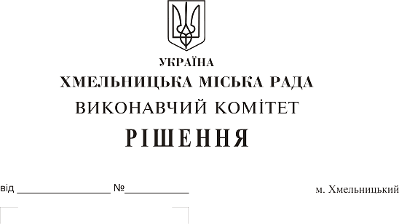
Про затвердження місця розміщення зблокованих тимчасових споруд для провадження підприємницької діяльності в центральній частині м. Хмельницького

Розглянувши звернення департаменту архітектури, містобудування та земельних ресурсів, керуючись законами України “Про місцеве самоврядування в Україні”, “Про регулювання містобудівної діяльності” із внесеними змінами, наказом Міністерства регіонального розвитку, будівництва та житлово-комунального господарства України від 21.10.2011 № 244, рішенням 13-ої сесії Хмельницької міської ради від 22.03.2017 № 30, виконавчий комітет міської ради

В И Р І Ш И В:

1. Затвердити місце розміщення зблокованих тимчасових споруд для провадження підприємницької діяльності в центральній частині міста по вул. Проскурівській (біля буд.№ 44) згідно з додатком.
  - Зобов'язати власників зблокованих тимчасових споруд для провадження підприємницької діяльності по вул. Проскурівській (біля буд.№ 44) забезпечити виконання опорядження фасадів тимчасових споруд для провадження підприємницької діяльності у відповідності до затверджених архітектурних типів.
  - У разі порушення суб'єктами господарювання вимог опорядження фасадів тимчасових споруд для провадження підприємницької діяльності, тимчасові споруди підлягають демонтажу у порядку, затвердженому міською радою.
4. Контроль за виконанням рішення покласти на заступника міського голови А. Бондаренка.

Заступник міського голови В. Гончарук

